鹤涛小学红色文化纪念馆展陈设计
制作服务采购项目（一期）

竞争性磋商文件

采购单位：南通市鹤涛小学
代理机构：江苏建诚工程咨询有限公司
二〇二四年十一月十四日

目 录

第一章 竞争性磋商公告

第二章 磋商供应商须知

第三章 项目需求

第四章 评审方法和程序

- 合同主要条款

- 合同授予

第七章 质疑提出和处理

第八章 响应文件组成及格式

第一章 竞争性磋商公告

项目概况
鹤涛小学红色文化纪念馆展陈设计制作服务采购项目（一期）的潜在供应商应在南通市鹤涛小学网站-通知公告栏内获取竞争性磋商文件，并于2024年11月25日9:30（北京时间）前递交磋商响应文件。

一、项目基本情况
项目名称：鹤涛小学红色文化纪念馆展陈设计制作服务采购项目（一期）；
采购方式：竞争性磋商；
预算金额：3.6万元；
最高限价：3.6万元，最终报价超过预算的为无效投标；
采购需求：详见竞争性磋商文件第三章；
服务期限：2天内提交整套设计方案，设计方案通过采购人确认后7天内完成项目成品制作并通过验收。
设计质量要求：满足国家现行设计规范、规定的要求，同时满足本招标文件附件《技术标准和质量要求》的要求。施工质量要求：达到国家规定的合格标准。
本项目不接受联合体磋商。

二、申请人的资格要求：
1.满足《中华人民共和国政府采购法》第二十二条规定；
2.未被“信用中国”网站（www.creditchina.gov.cn）列入失信被执行人、重大税收违法案件当事人名单、政府采购严重失信行为记录名单；
3.本项目的特定资格要求：
（1）供应商须具有独立法人资格，具有有效的营业执照，有能力按本采购文件规定的要求提供专业服务。
（2）法定代表人参加投标的，必须提供法定代表人身份证明及法定代表人本人身份证复印件；非法定代表人参加投标的，必须提供法定代表人签名或盖章的授权委托书及法定代表人和被授权人两个人的身份证复印件。
4、供应商单位负责人为同一人或者存在直接控股、管理关系的不同供应商，不得参加同一合同项下的政府采购活动。

具体资格要求详见第八章中的“资格审查文件”。

三、获取竞争性磋商文件
时间：自本公告发布之日起至提交磋商响应文件截止时间止
地点：南通市鹤涛小学网站-通知公告栏

四、提交磋商响应文件截止时间、开标时间和地点
时间：2024年11月25日9:30（北京时间）
地点：南通市鹤涛小学行知楼2楼会议室，如有变动另行通知。

五、公告期限
自本公告发布之日起3个工作日。

六、其他补充事宜
供应商应依照规定提交各类声明函、承诺函，不再同时提供原件备查或提供有关部门出具的相关证明文件。但中标或成交供应商，应做好提交声明函、承诺函相应原件的核查准备；核查后发现虚假或违背承诺的，依照相关法律法规规定处理。

七、对本次招标提出询问，请按以下方式联系。
1.采购人信息
名称：南通市鹤涛小学
地址：南通市崇川区鹤涛路与通刘路交叉口东40米
联系方式：15051263642
2.采购代理机构信息
名称：江苏建诚工程咨询有限公司
地 址：南通市崇川区崇川路58号产业科技研究院9号楼601室
联系方式：15896245291
3.项目联系方式
项目联系人：单工
电 话：15896245291

第二章 磋商供应商须知

一、说明
1、本竞争性磋商文件仅适用于江苏建诚工程咨询有限公司（代理机构）组织的竞争性磋商采购活动。
2、竞争性磋商活动及因本次磋商产生的合同受中国法律制约和保护。
3、竞争性磋商文件的解释权属于江苏建诚工程咨询有限公司。
4、投标供应商在知道或应当知道本项目磋商公告及竞争性磋商文件中的所有内容：如内容或页码短缺、资格要求和技术参数出现倾向性或排他性等表述的，应在本项目磋商公告期限及期限届满之日后提出询问或以书面实名制形式提出质疑；未提出询问、质疑或是未在规定期间内提出询问、质疑的，视作供应商接受本项目磋商公告及竞争性磋商文件中的全部内容；投标供应商不得在招标活动期间及招标结束后针对本项目磋商公告及竞争性磋商文件中的所有内容提出质疑、投诉。非书面形式的不作为日后质疑提出的依据。
5、供应商应认真审阅磋商文件中所有的事项、格式、条款和规范要求等，如果供应商没有按照磋商文件要求提交响应文件，或者响应文件没有对磋商文件做出实质性响应，将被拒绝参与项目的磋商。

二、磋商文件的澄清、修改、答疑
1、代理机构有权对发出的磋商文件进行必要的澄清、修改或补充。
2、磋商文件的澄清、修改、补充等内容均以书面明确的形式发布，并以南通市崇川区人民政府网-公告公示栏发布的信息为准。
3、代理机构对磋商文件的澄清、修改将构成磋商文件的一部分，对响应磋商的供应商具有约束力。
4、补充说明、澄清或修改的内容可能影响到竞争性磋商响应文件编制的，采购代理机构将在首次提交竞争性磋商响应文件截止日5天前，发布补充说明、澄清或修改公告。不足5日的，应当顺延首次提交竞争性磋商响应文件截止之日。
5、除非代理机构以书面的形式对磋商文件作出澄清、修改及补充，供应商对涉及磋商文件的任何推论、理解和结论所造成的结果，均由供应商自负。
6、采购单位视情组织答疑会。如有产生答疑且对磋商文件内容有修改，代理机构将按照本须知有关规定，以补充通知（公告）的方式发出。
三、响应文件的编制及装订
供应商按磋商文件要求编写响应文件，并牢固装订成册。响应文件均需采用A4纸（图纸等除外），不允许使用活页夹、拉杆夹、文件夹、塑料方便式书脊（插入式或穿孔式）装订。响应文件不得行间插字、涂改、增删，如修改错漏处，须经响应文件签署人签字并加盖公章。

四、响应文件的份数和签署
1、响应文件由：①资格审查文件、②技术响应文件、③商务报价响应文件④电子投标文件(光盘或U盘)，共4部分组成（以下由文件序号代称）。
2、除电子投标文件(光盘或U盘)壹份外，其余响应文件均为一式叁份，其中“正本”壹份和“副本”贰份。
3、在每份响应文件上要明确标注项目名称、对应的响应文件名称、供应商的全称、日期、“正本”、“副本”字样。“正本”和“副本”若有差异，概以“正本”为准。
4、供应商可将响应文件正副本统一密封或分别密封，如正本和副本分别密封的，应在封袋上标明正、副本字样。
5、响应文件中的所有“正本”，其正文内容
须按磋商文件要求由供应商法定代表人或被授权人签字（或盖章）并加盖单位公章。“副本”可复印，但须加盖单位公章。
五、响应文件的密封及标记
1、供应商须将本项目响应文件：①、②、③、④单独密封。
2、密封后，应在每一密封的响应文件上明确标注磋商项目名称、响应文件各自对应的名称、供应商的全称及日期。
3、在边缝处加盖供应商公章或骑缝签字。
【特别提醒】
1、响应文件中的①和②的“正本”或“副本”中，均不得含有商务报价响应文件中报价表（报价单）内的任何项目价格，否则作无效投标处理。
2、电子投标文件包括①、②、③所有内容，投标人应将所有资料刻录于普通空白光盘或U盘，供留档备用。
六、递交时间
1、供应商须在规定的磋商响应文件接收截止时间前送达指定地点。供应商送达磋商响应文件，即视为已投标参加政府采购活动。
友情提醒：代理机构将拒绝接收未按照竞争性磋商文件要求密封的磋商响应文件，拒绝接收在磋商响应文件接收截止时间后递交的磋商响应文件。如果供应商无故不到现场递交纸质磋商响应文件或者故意迟到，影响开评标活动正常进行的，根据《江苏省政府采购信用管理暂行办法》第九条的规定，将被列作一般失信行为。
七、磋商响应文件的有效期
1、从磋商响应文件接收截止之日算起，45个“日历天”内投标书应保持有效。有效期短于这个规定期限的，投标将被拒绝。

2、在特殊情况下，采购代理机构可与投标供应商协商延长投标书的有效期。这种要求和答复都应以书面、传真、或电报的形式进行。同意延长有效期的投标供应商不能修改磋商响应文件，拒绝接受延期要求的投标供应商的投标书将被拒绝。

八、磋商报价
1、本项目不接受任何有选择的报价。
2、磋商报价均以人民币为报价的币种。
3、磋商报价表必须加盖单位公章且必须经法定代表人或被授权人签字或盖章。报价表中的大写金额与小写金额、总价金额与按单价汇总金额，若有差异，将执行财政部公布第87号令《政府采购货物和服务招标投标管理办法》第59条的规定。
4、磋商总报价（以人民币计价）包含完成本项目所必须的设计费、设备采购费、成品制作及安装费用、资料费、劳务、企业利润、税金等及其他辅助工作的所有相关费用，即招标物交付使用前的所有费用以及免保期内的服务费用等。同时，报价也应包含合同履行过程中可能发生的一切风险。
5、除非因特殊原因并经买卖双方协商同意，成交的供应商（以下称成交人）不得再要求追加任何费用。同时，除非合同条款中另有规定，否则，成交人的成交价在合同实施期间不因市场变化因素而变动。

九、项目涉及到的现场勘察

1、磋商文件所提供的项目相关数据仅供参考，根据自身需要，供应商可在磋商响应文件递交日前自行对有关现场和周围环境进行勘察，以获取编制磋商响应文件所需的信息。勘察现场如有费用产生，由供应商自行承担。

2、采购人向供应商提供有关现场的资料和数据，是采购人现有的并认为能使供应商可利用的资料。采购人对供应商由此而做出的推论、理解和结论概不负责。

3、潜在供应商为响应项目而勘察现场，但不得因此使采购人承担有关的责任和蒙受损失。供应商须承担勘察现场而带来的一切责任及风险。

4、供应商应在现场勘察时，熟悉现场及周围交通道路等情况，以获得一切可能影响磋商响应内容的直接资料。供应商成交后，不得以不完全了解现场情况为理由而向采购人提出任何索赔的要求，对此采购人不承担任何责任，并且将不作任何答复。
现场勘查联系人：刘主任 联系电话：15051263642

十、联合体参与磋商

本项目不接受联合体参与磋商。

十一、响应文件及磋商费用

1、无论磋商过程和结果如何，参加磋商的投标供应商自行承担与本次项目磋商有关的编制磋商响应文件、递交磋商响应文件以及为参与本项目所涉及的一切费用，采购人对上述费用不负任何责任。

3、磋商程序顺利进行后，除供应商的原件可退回外，其余所有的响应文件都将作为档案保存，不论成交与否，代理机构均不退回（未拆封的除外）。

十二、履约保证金

1、本项目成交后的履约保证金为项目成交价的10% 。

2、成交供应商在成交通知书发出之日起15日内，凭“成交通知书”和“履约保证金”的缴纳凭证，与采购人签订合同，超期或未有协商，则视为自动放弃成交资格。

3、成交供应商在按要求保质保量的完成该项目合同并通过验收后，采购人凭成交供应商提交的申请，一次性无息退还该合同项目的履约保证金。

4、由于成交供应商原因，在签订合同后出现不按合同履行的情况，采购单位有权将履约保证金作为违约金，全额不予退还，同时采购单位亦有权终止合同，成交供应商还须承担相应的法律赔偿责任。

十三、未尽事宜

按有关法律法规的规定执行。

第三章项目需求
一、项目概况
1、项目名称：鹤涛小学红色文化纪念馆展陈设计制作服务采购项目（一期）

2、项目概况：南通市鹤涛小学拟打造一处以展示抗日斗争历程为主要内容的爱国主义教育基地。全面反映和真实记录崇川区革命烈士抗日斗争历程，展示其在南通乃至中国革命史上的地位和作用。推动社会核心价值建设和塑造公共记忆，传递正能量，更好地推动社会发展。
3、招标范围：鹤涛小学红色文化纪念馆展陈设计制作服务采购项目（一期），包括但不限于全套方案设计、深化设计、效果图制作、成品制作及安装、采购及施工过程的现场配合等后续设计服务，具体以采购人的需求为准。成交后，成交供应商必须无条件接受采购人对设计方案修改的要求，直至设计方案得到采购人认可。若成交人的施工图优化设计无法通过采购人认可，采购人有权与其解除合同，成交人不得提出异议和损失索赔，由此造成的损失由成交人自行承担。项目施工时，成交供应商必须派驻现场设计代表，协助解决施工与设计问题，包括修改、完善设计或局部变更设计，同时，按规定参加项目质量及竣工验收工作。

4、服务期限：2天内提交整套设计方案，设计方案通过采购人确认后7天内完成项目成品制作并通过验收。
5、设计质量要求：按照国家、省、市有关行业主管部门制定的设计标准、规范、规程、规定，满足采购方实际需求。

6、设计成果：提供满足招标人要求的整套设计方案文本2套纸质版，以及相应的电子稿材料1份。
7、项目现状及平面图（一期招标范围为一层2个房间）
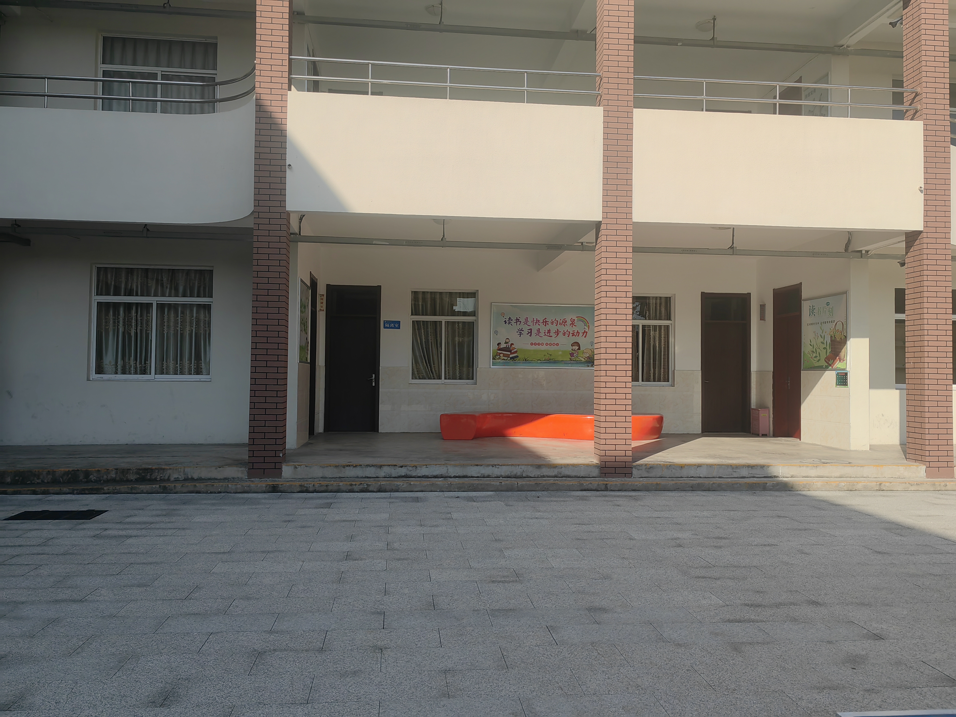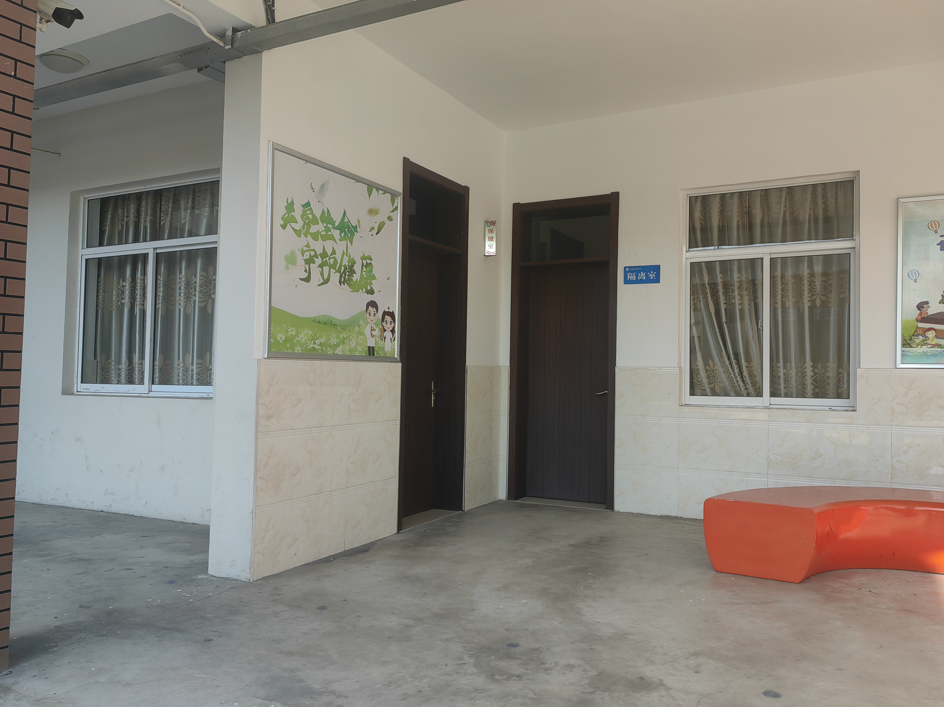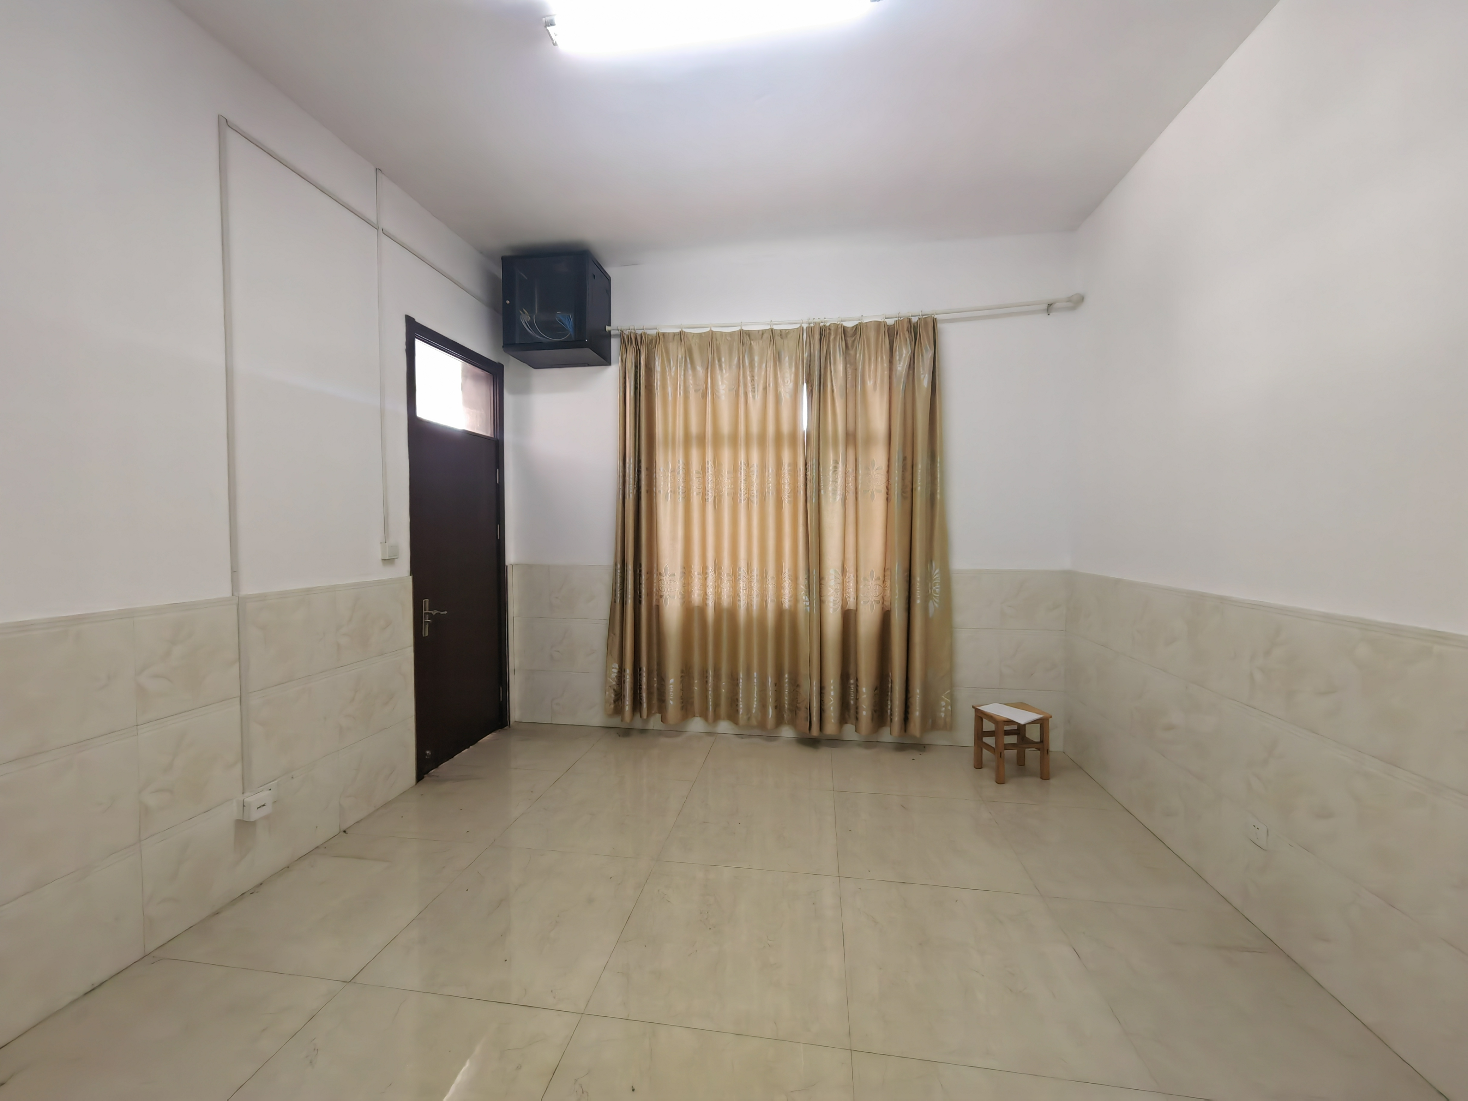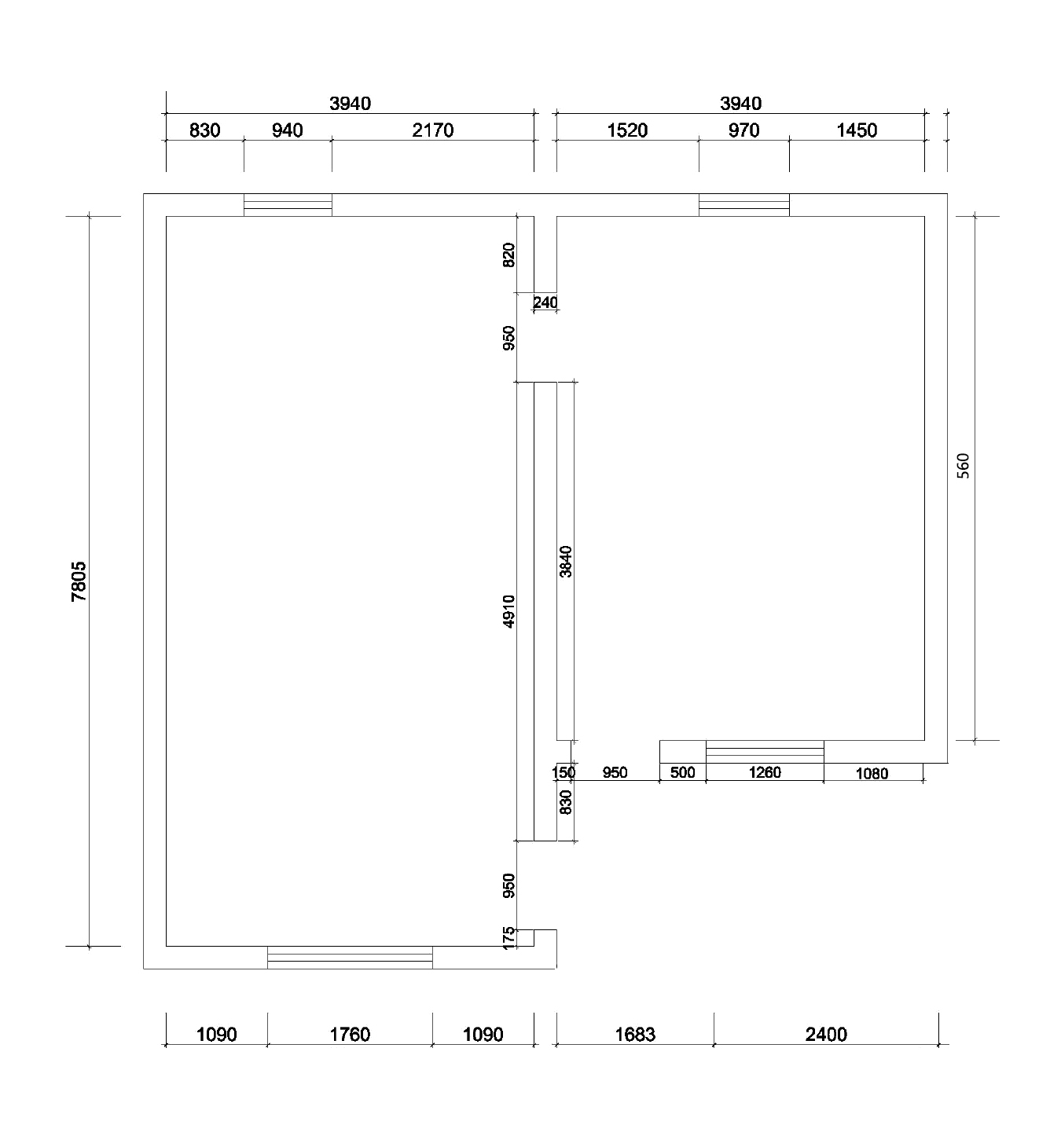
二、设计要求
1、设计需要特色鲜明、有亮点、有看点，需紧扣主题。
2、设计风格独特、新颖，富有创造性。
3、合理运用多媒体展示技术和声光电手段（现场须安装液晶显示屏，尺寸为43寸，中等或以上档次品牌，此费用包含在供应商报价内）。
4、根据现场的现状，功能、结构需设计合理，需做到和谐统一，特别是衔接空间区域的相对完整统一。
5、力求避免同类馆“撞车”和同质化。
三、设计原则
1、环保节能原则：设计拟采用各种装饰材料必须健康环保，对应要求的施工工艺也要避免产生污染的隐患；同时应充分利用自然采光、通风，采用合理有效的措施，尽力降低能源消耗，体现生态思想和节能观念，满足可持续发展的需要。
2、以人为本原则：设计方案应体现以人为本的原则，要求合理、科学地考虑平面布局与流程，充分满足使用要求。各项设施功能人性化，视觉和谐，使用方便。
3、协调和谐原则：本设计应与原建筑空间、气候环境、当地人文历史建筑等有机融合，将设计理念和技术创新结合在一起。细化原建筑功能分区，充分体现当代美学思想与各种功能的完美协调。装饰风格统一，点、线、面结合，色彩、造型、功能和谐。
4、节约原则：设计所用材料、设施设备、器材器具应节约、节能，充分考虑本项目的施工成本和以后的运营成本。
5、原创性原则：设计方案要充分体现原创性，不得拷贝和抄袭其他项目，要求在“新”和“特”上面下功夫。
四、设计、制作安装要求
1、设计应切合实际，达到技术先进、安全可靠、经济合理、方便施工，设计文件必须完整、准确、详尽、规范，应满足甲方要求，符合中国现行设计规范及有关技术标准的规定并顺利完成竣工验收，成交人提交的最终设计成果需经采购单位确认后进行制作。
2、成交人应对货物质量、安全全面负责，如成交人原因造成质量、安全事故，供应商承担一切法律责任。
3、实施期间，成交人应无条件的接受采购人的质量监督，提出的质量问题要及时整改，整改完毕后通知采购人检查验收，合格后书面报送采购人。
4、成交人不得擅自修改设计，不得偷工减料。
5、成交人发货到采购单位指定地点前应先告知采购单位。
6、全部货物的外包装必须采用防漏、防潮、防震、防锈、防盗和考虑到可能会发生的野蛮装卸等长途运输及多次装卸之需要。如因供方包装不当以及其它原因造成损坏或丢失，应由成交人负一切责任。
7、交货及安装地点：采购方指定地点。
五、标的物的检验和验收
采购人有权在产品制造过程中进行中期验收和交付后抽样检测，如验收不合格，采购人有权中止合同，验收合格，验收所发生的费用由采购人承担，验收不合格所发生的一切费用由成交人承担，按照实际发生的费用从履约保证金中扣除，扣完为止。
六、售后服务
在质保期内出现故障，成交供应商解决时间不超过24小时。在质保期内，一旦发生质量问题，成交人须在接到通知的24小时内到现场进行维修、更换或退货，费用由供应商负责。如供应商在接到通知的24小时内没有答复或处理问题，则视为供应商承认质量问题并承担由此而发生的一切费用。质保期间产品的一切质量问题，更换部件及产品本身质量原因造成的直接经济损失应全部由成交供应商自行负责。
不能兑现上述质保要求的，甲方将扣除履约保证金，并由区相关部门酌情进行信誉度处罚。
七、付款方式
待采购人整体项目验收合格后，支付合同价的95%，质量保修期内如无质量缺陷或虽有轻微质量缺陷但已按相关规定处理完善的，余款在质保期满后30个工作日内扣除违约金（如有）后一次性付清（无息）。
八、其他要求
本项目采取固定总价方式。响应报价应是按照采购文件中技术要求，完成合同范围的全部工作内容所发生的全部费用，包括设计费、设备采购费、成品制作及安装费用、资料费、劳务、企业利润、税金等及其他辅助工作的所有相关费用，即招标物交付使用前的所有费用以及免保期内的服务费用等。同时，报价也应包含合同履行过程中可能发生的一切风险。
第四章 评审方法和程序

一、代理机构组织磋商
1、本次竞争性磋商依据相关法规成立竞争性磋商小组。竞争性磋商小组由采购人代表和评审专家共计3人及以上单数组成，其中评审专家人数不得少于竞争性磋商小组成员总数的2/3。本项目竞争性磋商小组由采购单位代表和评审专家共3人组成，其中评审专家2人，采购人代表1人。
2、采用竞争性磋商方式的政府采购项目，评审专家应当从政府采购评审专家库内相关专业的专家名单中随机抽取。情况特殊、通过随机方式难以确定合适的评审专家的，经主管预算单位同意，可以自行选定评审专家。
3、磋商小组的职责：
（1）磋商小组成员应当按照客观、公正、审慎的原则，根据磋商文件规定的评审程序、评审方法和评审标准进行独立评审。
（2）磋商小组成员应当遵守评审工作纪律，不得泄露评审情况和评审中获悉的商业秘密，对个人的评审意见承担法律责任。
（3）磋商小组成员在评审过程中发现供应商有行贿、提供虚假材料或者串通等违法行为的，应当及时向相关部门报告，并建议将其列入政府采购黑名单。
（4）磋商小组成员在评审过程中受到非法干涉的，应当及时向相关部门举报。
（5）答复供应商提出的质疑及相关部门的投诉处理和监督检查工作。
4、评审有关记录由磋商小组成员签名，存档备查。
5、供应商的法定代表人或被授权人须持身份证准时参加磋商开标会。

二、磋商的原则及方法
1、磋商小组依据有关政府采购的相关法规，遵循“公开、公平、公正、择优、信用”的原则进行磋商评审。
2、磋商小组将按照竞争性磋商文件的规定，独立对每个进入打分程序的有效投标供应商的响应文件的技术部分以打分的形式进行评估和评价。技术分是所有评委打分的算术平均值（计算结果均四舍五入保留两位小数）。
3、磋商小组根据磋商文件规定的程序、评定成交的标准等事项与实质性响应磋商文件要求的供应商进行磋商。未实质性响应磋商文件要求的响应文件按无效处理，磋商小组应当告知提交响应文件的供应商。
4、磋商小组所有成员可以集中与单一供应商分别进行磋商，并给予所有参加磋商的供应商平等的磋商机会。
5、在磋商过程中，磋商小组可以根据磋商文件和磋商情况实质性变动采购需求中的技术、服务要求以及合同草案条款，但不得变动磋商文件中的其他内容。实质性变动的内容，须经采购单位代表确认。
6、对磋商文件作出的实质性变动是磋商文件的有效组成部分，磋商小组应当及时以书面形式同时通知所有参加磋商的供应商。
7、供应商应当按照磋商文件的变动情况和磋商小组的要求重新提交响应文件，并由其法定代表人或被授权人签字或者加盖公章。由被授权人签字的，应当附法定代表人授权书。供应商为自然人的，应当由本人签字并附身份证明。
8、经磋商确定最终采购需求和提交最后报价的供应商：磋商文件能够详细列明采购标的的技术、服务要求的，磋商结束后，磋商小组应当要求所有实质性响应的供应商在规定时间内提交最后报价。
9、除非在磋商中磋商小组对采购单位需求内容作了调整增加，或对采购内容作了实质性变更，否则采购单位不接受供应商高于自己前一轮的磋商报价。
10、对于在磋商顺利开始后至最终报价前，根据磋商情况退出磋商的供应商，须以书面形式说明退出磋商的原因，经磋商小组同意可以退出磋商。
11、在磋商中，磋商的任何一方不得透露与磋商有关的其他响应磋商的供应商的技术资料、价格及其他信息。
12、凡两家或以上公司同一法定代表人或其中一家公司为另一家公司单一最大股东的，不能同时参与同一采购项目相同标段的磋商采购活动，一经发现，将视同串标处理。
13、在磋商评审过程中，磋商小组发现供应商的报价明显低于其他供应商的报价，使得其报价可能低于其个别成本的，磋商小组有权要求该供应商作出书面说明并提供相关证明材料，供应商不能合理说明或者不能提供相关证明材料的，由磋商小组认定该供应商以低于成本报价磋商竞标。对被认定为低于成本报价磋商竞标的报价作无效报价，按无效响应处理。
三、评审步骤
1、评审步骤规定：
本次资格审查采用资格后审，各供应商资格审查通过后方能进入技术标的开标。先开技术标，技术标打分结束后再开商务标。
第一阶段：磋商小组对每个供应商的资格进行审查。
第二阶段：磋商小组对每个符合资格要求的供应商的技术标进行评审。主要审查技术标提交的内容是否齐全，技术方案及项目实施是否完全满足采购文件的要求。磋商小组严格按照磋商文件的要求、条件、评分标准，对供应商所提供货物或服务的先进性、可靠性、售后服务承诺、质量保证承诺等实质性响应内容进行比较。
第三阶段：以供应商价格标文件内的竞争性磋商报价（即首次报价）为基础，磋商小组与供应商可以分别进行磋商：内容主要是对竞争性磋商响应文件中的项目方案的澄清、修正、补充、确认以及价格调整等。如磋商内容导致竞争性磋商文件有实质性变动的，磋商小组应当以书面形式通知所有供应商。
第四阶段：磋商明确各供应商符合并满足磋商文件要求，并能完全响应磋商内容后，要求其现场集体给出最终报价，同时最终报价中可包括但不限于如最终澄清方案、有关优惠承诺等。
第五阶段：磋商小组对供应商的最终报价进行评议和比较，在实质性响应竞争性磋商文件，技术标和价格标部分都能满足竞争性磋商文件的前提下，磋商小组将校核后的各供应商的报价从低到高排序（明显低于成本的，且供应商不能合理说明或者不能提供相关证明材料的报价除外）。
2、在磋商过程中，供应商提交的澄清文件和最终报价文件，由供应商法定代表人或被授权人签字盖章后生效，供应商受其约束。

四、磋商评定结果的方法
1、经磋商确定最终采购需求和提交最后报价的供应商后，由磋商小组采用综合评分法对提交最后报价的供应商的响应文件和最后报价进行综合评分。
2、评估时，磋商小组各成员应当独立对每个有效响应的文件进行评价、打分，然后汇总每个供应商每项评分因素的得分（计算结果均四舍五入保留两位小数）。
3、本次项目磋商的技术响应文件和商务报价响应文件评估总分值为100分。两部分评估因素比重如下：
技术响应文件分值占总分值的比重为80%（权重）（四舍五入保留两位小数）；
商务报价响应文件分值占总分值的比重为20%（权重）（四舍五入保留两位小数）。
4、技术响应文件分值为所有评委打分的算术平均值，计算结果均四舍五入保留两位小数。
5、商务报价响应文件分值统一采用低价优先法计算直接取得，与技术响应文件分值相加为供应商的综合得分（四舍五入保留两位小数）。
6、综合得分最高的供应商推荐为项目预成交供应商并出具评审磋商报告。

7、确定成交候选人的特殊情况处理：

（1）若总分相同，则按最终技术磋商响应评审得分高者优先中标。

（2）若总分且最终报价得分相同，则采取现场抽签的方式确定（由供应商按递交响应文件签到顺序号抽签确定）。
8、磋商评审时，评委对评审的细则若有争议，由磋商小组集体讨论确定，并对未尽情况有最终解释权。
9、对落标的供应商不做落标原因的解释。
五、综合评分评审标准
- 技术标评分（80分）
序号 | 评分项目 | 评 分 标 准
1 | 总体策划设计（15分） | 评委根据供应商提供的总体策划设计进行综合评价。  总体策划设计要求：设计内容符合招标文件要求，符合红色文化主题所要求的设计原则，内容全面严谨，策划思路清晰，设计表达清晰明确，设计方案重难点突出，可执行性强；合理、实用并准确营造空间氛围。  方案符合性高得15分，符合性一般得9分，符合性差的得5分。  不提供不得分。
2 | 方案布局、效果图设计  （20分） | 评委根据供应商提供的设计方案中布局设计及效果图进行综合评价。  布局设计要求：充分利用现有场地，满足红色主题要求，利用鹤涛小学现有场地、空间，布置文化氛围地。  方案布局精妙、设计详细深入、效果图视觉效果佳的得的得20分；  方案布局合理、设计详细、效果图视觉效果较好的得的得15分；  方案布局一般、设计详细、效果图视觉效果较好的得的得10分；  方案布局一般、设计详细、效果图视觉效果一般的得的得7分；  方案布局简单、设计单薄、效果图视觉效果差的得的得4分。  不提供不得分。
3 | 设计选用材料的实用性、耐用性以及方便采购程度（5分） | 结合以下几点综合打分（优秀5分、良好3分，一般1分）：  1、设计各种材料充分考虑材料实用耐用和美观的统一。  2、注重健康环保保证，所选材料在江苏省内均能购买到。不提供不得分。
4 | 售后服务方案（11分） | 根据供应商对项目的售后服务承诺体系、售后服务方案、保障能力、响应时间、售后服务措施以及对后续服务方面的优惠承诺等情况进行打分。  方案完整、可行，有完整的售后服务体系，能够充分保障售后能力，应对措施科学合理，完全满足项目实施要求，得11分；  方案合理、可行，有售后服务体系，应对措施合理，保障售后能力能基本满足项目实施要求，得7分；  方案内容差，售后服务体系不完整，应对措施不合理，售后服务能力对项目实施要求响应较差的，得4分；  不提供不得分。
6 | 企业综合实力  （9分） | 供应商获得以下证书的，有一个得3分，最高9分：  1）环境管理体系认证证书  2）质量管理体系认证证书  3）职业健康安全管理体系认证证书  注：以上证书须提供复印件并加盖投标单位公章，不提供不得分。
7 | 业绩（20分） | 提供2021年11月（以合同签订日期为准）以来的类似项目业绩，每提供一个有效业绩得4分，最高得20分。  注：须提供相关业绩合同、发票的复印件并加盖投标单位公章，提供不全不得分。
注：汇总各设计方案评委打分，取所有评委打分的算术平均值，得分四舍五入保留小数点二位。供应商若未提供相关评分点的方案则该项评分点不得分。
（二）商务报价响应评分（20分）
1、本次项目最高限价为3.6万元。超过限价作无效投标处理。
2、满足竞争性磋商文件要求且投标报价最低的报价为评标基准价，其商务标得分为满分。
3、其他投标供应商的商务标得分分别按照下列公式计算：
商务标得分 =（评标基准价/投标报价）×20%×100

六、出现下列情形之一的，作无效响应处理
1、响应文件未按磋商文件要求装订、密封、签署、盖章及主要资料不齐全的；
2、响应文件的资料有虚报或者谎报的；
3、响应文件中资格审查文件及技术响应文件出现磋商报价的内容；
4、不具备磋商文件规定的资格要求的；
5、响应文件有重大漏项或重大不合理的；
6、项目技术、方案不满足项目需求中的要求，有重大偏离或保留的；
7、磋商响应报价超出项目预算的；
8、被认定为低于成本报价磋商竞标的；
9、供应商的磋商报价高于自己前一轮的；
10、不符合法律、法规和磋商文件中规定的其他实质性响应要求的；
11、磋商小组依据法律法规可以认定为无效投标的其他情况。

七、出现下列情形之一的，作废标处理
1、供应商的报价均超出了采购预算，采购单位不能支付的；
2、因情况变化，不再符合规定的竞争性磋商采购方式所适用情形的；
3、出现影响采购公正的违法、违规行为的；
4、因重大变故，采购任务取消的；
5、符合资格条件或者对竞争性磋商文件作实质响应的投标供应商不足3家的；
6、磋商小组依据法律法规可以认定为废标的其他情况。

八、成交通知
1、开标结束后，采购人自成交人确定之日起2个工作日内在指定媒体上公告成交结果。
2、成交公告期限为1个工作日，期限结束后向成交人发出《成交通知书》。
3、《成交通知书》一经发出，即具有法律效力。采购人、成交人依法承担法律责任。
九、其他
第一成交候选人原则上为成交人，成交价为其成交报价。当排名第一的成交候选人放弃成交、因不可抗力不能履行合同、不按照采购文件要求提交履约保证金，或者被查实存在影响成交结果的违法行为等情形，不符合成交条件的，采购人可以按照评标委员会提出的成交候选人名单排序依次确定其他成交候选人为成交人，也可以重新招标。

第五章合同主要条款
采购单位（或称甲方）：
成交供应商（或称乙方）：
签订时间： 年 月 日
签订地点：
依照《中华人民共和国民法典》及其他有关法律、行政法规，遵循平等、自愿、公平和诚实信用的原则，双方就 鹤涛小学红色文化纪念馆展陈设计制作服务采购项目（一期） 项目相关事项协商一致，签订本合同。

一、项目概况
1.项目名称：鹤涛小学红色文化纪念馆展陈设计制作服务采购项目（一期）
2.项目地点：南通市鹤涛小学
3.工程立项批准文号：/
4.资金来源：
5.项目内容：采购文件、及经采购人确认的设计方案的所有内容 。
6.承包范围：完成采购范围内的所有工作，包括但不限于全套方案设计、深化设计、效果图制作、成品制作、采购及施工过程的现场配合等后续设计服务，具体以甲方的需求为准。成交后，乙方必须无条件接受甲方对设计方案修改的要求，直至设计方案得到甲方认可。若乙方的施工图优化设计无法通过甲方认可，甲方有权与其解除合同，乙方不得提出异议和损失索赔，由此造成的损失由乙方自行承担。项目施工时，乙方必须派驻现场设计代表，协助解决施工与设计问题，包括修改、完善设计或局部变更设计，同时，按规定参加项目质量及竣工验收工作。

二、服务期限

2天内提交整套设计方案，设计方案通过采购人确认后7天内完成项目成品制作并通过验收。

三、质量标准

3.1设计质量要求：按国家、省、市有关行业主管部门制定的设计标准、规范、规程、规定，满足甲方实际需求。

3.2设计成果：提供满足甲方要求的整套设计方案文本2套纸质版，以及相应的电子稿材料1份。

四、质保期
本项目产品质保期为验收合格之日起计2年（24个月）。

五、合同价格与支付
5.1本项目签约合同价为人民币（大写） （¥ 元），包含完成合同范围内的全部工作内容所发生的全部费用，包括设计费、设备采购费、成品制作费、资料费、劳务、企业利润、税金等及其他辅助工作的所有相关费用，即招标物交付使用前的所有费用以及免保期内的服务费用等。同时，报价也应包含合同履行过程中可能发生的一切风险。
5.2付款方式：

待甲方整体项目验收合格后，支付合同价的95%，质量保修期内如无质量缺陷或虽有轻微质量缺陷但已按相关规定处理完善的，余款在质保期满后30个工作日内扣除违约金（如有）后一次性付清（无息）。

乙方申请付款的程序应符合甲方的财务规定，并出具相应金额的正式发票。

六、承诺
6.1甲方承诺按照合同约定的期限和方式支付合同价款。
6.2乙方承诺按照法律规定及合同约定组织完成方案设计、施工图设计、成品制作，确保工程质量和安全，不进行转包及违法分包，并在缺陷责任期及保修期内承担相应的维修责任。
6.3甲方和乙方人通过招投标形式签订合同的，双方理解并承诺不再就同一项目另行签订与合同实质性内容相背离的协议。

七、违约责任
合同一方不履行合同义务或者履行合同义务不符合约定的，应当承担继续履行、采取补救措施或赔偿损失等违约责任。
7.1 甲方违约责任
7.1.1甲方逾期支付货款的应按照逾期付款金额每天5‰ 的数额，支付逾期付款违约金。
7.2 乙方违约责任
7.2.1 乙方不能如期完成项目，应向甲方偿付合同总价款 5 %的违约金，违约金不足以补偿损失的，甲方有权要求乙方补足。

八、不可抗力
8.1 因不可抗力不能履行合同的，根据不可抗力的影响，部分或者全部免除责任。但合同一方延迟履行后发生不可抗力的，不能免除责任。
8.2 合同一方因不可抗力不能履行合同的，应当及时通知对方，以减轻可能给对方造成的损失，并应当在合理期限内提供证明。

九、合同的解除和转让

10.1 甲方和乙方协商一致，可以解除合同。
10.2 有下列情形之一，合同一方可以解除合同：
10.2.1 因不可抗力致使不能实现合同目的，未受不可抗力影响的一方有权解除合同。
10.2.2 因合同一方违约导致合同不能履行，另一方有权解除合同。
10.2.3 有权解除合同的一方，应当在违约事实或不可抗力发生之后三十天内书面通知对方以主张解除合同，合同在书面通知到达对方时解除。
10.3 合同的部分和全部都不得转让。

十、争议的解决
甲乙双方因合同发生争议，调解、协商不成的，任何一方可以向甲方所在地人民法院起诉。

十一、补充协议
合同未尽事宜，合同当事人另行签订补充协议，补充协议是合同的组成部分。

十二、合同生效
本合同自甲、乙双方签字盖章之日起生效。

十三、签订时间
本合同于 年 月 日签订。
十四、附则
14.1 合同份数：本合同一式四份，甲方、乙方各两份。
14.2 本合同文件使用中文书写、解释和说明。
14.3 本合同履行过程中产生的纪要、协议以及成交通知书、采购响应文件和采购文件为本合同的附件，与合同具有同等效力。
14.4 未尽事宜
本合同未尽事宜应按照《中华人民共和国民法典》及其相关配套法律法规之规定解释。

（本页无正文，仅为合同签署页）

甲方（公章） 乙方（公章）

法定代表人： 法定代表人：

2024年 月 日 2024年 月 日

采购人保留对合同文本的修改和完善的权利
第六章 合同授予

一、自成交通知书发出之日起15日内，成交供应商凭“履约保证金缴纳证明”及“成交通知书”与采购人签订合同。本合同一式肆份，采购单位、成交供应商各贰份，所签合同不得对磋商文件作实质性修改。采购人不得向中标供应商提出不合理的要求作为签订合同的条件，不得与中标供应商私下订立背离采购文件实质性内容的协议。

二、采购单位按合同约定积极配合成交人履约，成交人履约到位后，请以书面形式向采购单位提出验收申请，采购单位接到申请后原则上在5个工作日内及时组织相关专业技术人员，必要时邀请质检等部门共同参与验收，并出具验收报告，验收合格的原则上5个工作日内支付相应款项。
三、采购单位故意推迟项目验收时间的，与成交人串通或要求成交人通过减少货物数量或降低服务标准的，在履行合同中采取更改配置、调换物品等手段的，要求成交人出具虚假发票或任意更改销售发票的，谋取不正当利益的，承担相应的法律责任。
四、成交人出现违约情形，应当及时纠正或补偿；造成损失的，按合同约定追究违约责任；发现有假冒、伪劣、走私产品、商业贿赂等违法情形的，应由采购单位移交工商、质监、公安等行政执法部门依法查处。
五、不响应付款方式的，视同响应文件无效，按无效响应文件处理。
六、付款方式详见磋商文件第五章，实际付款方式以最终签订采购合同为准。
七、以上项目款的支付不计息。
第七章 质疑提出和处理
格式请在崇川区人民政府网-“政府采购与工程招标--下载中心--质疑函”下载。
一、质疑的提出
1、质疑人必须是直接参加本次投标活动的当事人。
2、下载竞争性磋商文件的供应商应根据第二章“投标供应商须知”中第一条第4款的约定提出；响应文件接收截止后，供应商未进行投标登记的，不能就响应文件接收截止后的招投标过程、中标结果提出质疑；在投标过程中，凡主持人或评标小组明确提出须由供应商确认的事项，供应商当场无异议的，事后不得提出质疑。
3、提出质疑时，必须坚持“谁主张，谁举证”、“实事求是”的原则，不能臆测。属于须由法定部门调查、侦查或先行作出相关认定的事项，质疑人应当依法申请具有法定职权的部门查清、认定，并将相关结果提供给采购人或代理机构。采购人或代理机构不具有法定调查、认定权限。
4、对本次招标有质疑的，实行实名制，不得进行虚假、恶意质疑。质疑人应在质疑有效期内以书面形式提出《质疑函》（格式请下载），《质疑函》内容应包括质疑事项、主要内容、事实依据、适应法规条款、佐证材料等。同时，质疑人应保证其提出的质疑内容及相关佐证材料的真实性及来源的合法性，并承担相应的法律责任。
对不能提供相关佐证材料的、涉及商业秘密的、非书面形式的、非送达的、匿名的《质疑函》将不予受理。
相关佐证材料要具备客观性、关联性、合法性，无法查实的（如宣传册、媒体报道、猜测、推理等）不能作为佐证材料。
采购人或代理机构不负责搜集相关佐证材料等工作。
二、《质疑函》的受理和回复
1、《质疑函》须由质疑人的法定代表人（或负责人）或参加本次投标授权人送达采购人和代理机构。
2、对符合提出质疑要求的，采购人、代理机构签收并出具《质疑受理通知书》。在处理过程中，发现需要质疑人进一步补充相关佐证材料的，请质疑人在规定的时间内提供，质疑回复时间相应顺延。质疑人不能按时提供相关佐证材料的，视同放弃质疑。
3、对不符合提出质疑要求的，出具《质疑退回通知书》并提出相关补充材料要求，质疑人未在规定的时间内提供补充佐证材料的，视同放弃质疑。
4、采购单位、代理机构负责将质疑人提出的质疑相关材料提供给相关专家或评标小组审核，并将审核意见回复质疑人。
必要时，可向被质疑人转发《质疑函》及相关佐证材料。被质疑人应当在要求的时间日内，以书面形式作出说明，并提交相关证据。被质疑人在规定时间内，无正当理由未提交相关证据的，视同放弃说明权利，认可被质疑事项。
5、因质疑情况复杂，组织论证或审查时间较长的，采购单位、代理机构以书面形式通知质疑人，可适当延长质疑回复处理时间。
三、质疑处理
1、质疑成立的处理。采购单位或代理机构终止采购，并建议有关部门给相关当事人予以处理。
2、质疑不成立的处理。
（1）质疑人书面《申请撤回质疑函》的，不作违约处理。
（2）质疑人在规定的时间内不配合进行质疑调查处理的，按自动撤回《质疑函》处理。
（3）质疑人不按《质疑函》格式就提出质疑的，作违约处理。同时，视情列入不良供应商名单。
（4）质疑人虽提供了相关佐证材料，但不能证明其质疑成立的，采购单位或代理机构请质疑人补充相关佐证材料，仍不能证明其质疑成立的，作违约处理。并将其列入不良供应商名单。
（5）质疑人不能提供相关佐证材料的，采购单位、代理机构已指出，质疑人仍然坚持提出质疑的，作违约处理。同时，列入不良供应商名单。
（6）对明显有违事实的、经相关专家或评标小组认定无依据的、经其他供应商举证无依据的质疑，作违约处理，列入不良供应商名单；同时，对其中每一项不成立的质疑给予质疑人1年内禁入本区域内的政府采购活动的违约处理，依次类推；视情在南通政府采购网、省、国家级相关媒体予以披露。
（7）质疑人承担使用虚假材料或恶意方式质疑的法律责任。
四、无佐证材料的举报作违约处理。供应商不得进行不提供相关佐证材料（含无法查实的如宣传册、媒体报道、猜测、推理等）向有关部门的举报，否则作违约处理。同时对其在1至3年内禁入由采购人组织的政府采购活动的违约处理。
五、投诉不成立的作违约处理。供应商进行质疑后，采购人回复质疑不成立，供应商仍进行投诉的，并最终投诉不成立的，作违约处理。采购人有权对其在1至3年内禁入由采购人组织的政府采购活动的违约处理。
六、《质疑函》、《质疑回复函》，质疑、举报、投诉不成立的等相关情况，视情在南通政府采购网、省、国家级等相关媒体予以披露。并建议相关政府采购机构对该供应商同步实施1至3年内禁入。
七、质疑供应商对采购人或代理机构的答复不满意或者采购人或代理机构未在规定的时间内作出答复的，可以在答复期满后15个工作日内向崇川区政府采购监督管理部门投诉。

第八章响应文件组成及格式
响应文件由资格审查文件、技术响应文件、商务报价响应文件、电子投标文件(光盘或U盘)四部分组成。本次竞争性磋商采用资格后审方式，供应商须将资格审查文件作为响应文件组成部分，按磋商文件要求装订密封后一起递交。
一、资格审查文件（单独密封）
1、供应商应具有独立承担民事责任的能力，供应商需提供有效的营业执照（副本）复印件及税务登记证（副本）复印件（或三证合一的营业执照（副本）复印件）或事业单位法人证书。
2、供应商法定代表人参加投标的，必须提供法定代表人身份证明及法定代表人本人身份证复印件；非法定代表人参加投标的，必须提供法定代表人签字或盖章的授权委托书及法定代表人、被授权人的两人身份证的复印件。（格式参见附件）
3、供应商符合《政府采购法》第二十二条规定条件的声明函。（格式参见附件）
4、供应商须提供资格文件声明函。（格式参见附件）
5、未被“信用中国”网站（www.creditchina.gov.cn）列入失信被执行人、重大税收违法失信主体、政府采购严重违法失信行为记录名单（无需提供材料，由招标代理现场核查）。
注：以上材料如为复印件均需加盖单位公章。
二、技术响应文件（单独密封）：
1、竞争性磋商响应函（格式参见附件）。
2、评审评分项技术响应评分中所涉及的事项需提供的所有资料。
3、评审评分项中未涉及的事项，供应商认为需要提交的其他资料。
注：为方便评委评审，请投标供应商按评审评分项中所涉及的事项顺序进行编制，可以补充相关材料。
特别提醒：“资格审查文件”、 “技术响应文件”所须提供的材料（须加盖投标供应商公章）按竞争性磋商文件要求装订，密封，递交。
三、商务报价响应文件（单独密封）
1、磋商响应报价表（首次）。（格式参见附件）
四、电子投标文件(光盘或U盘)（单独密封）
电子投标文件包括资格审查文件、技术响应文件、商务报价响应文件所有内容，投标人应将所有资料刻录于普通空白光盘或U盘，供留档备用。
附件：

1、法定代表人身份证明
（如法定代表人参加磋商，须出示此证明）

南通市鹤涛小学：
我公司法定代表人 参加贵单位组织的（竞争性磋商项目名称)项目的磋商活动，全权代表我公司处理竞争性磋商的有关事宜。

附：法定代表人情况：
姓名：性别：年龄：职务：
身份证号码：
手机：传真：

单位名称（公章） 法定代表人（签字或盖章）
年 月 日 年 月 日

法定代表人身份证复印件

（粘贴此处）

注:参加磋商时法定代表人将身份证原件带至磋商现场备查。

2、授权委托书
（如被授权人参加磋商，须出示此证明）

南通市鹤涛小学：
兹授权（被授权人的姓名）代表我公司参加（竞争性磋商项目名称)项目的政府采购活动，全权处理一切与该项目招标有关的事务。其在办理上述事宜过程中所签署的所有文件我公司均予以承认。

被授权人无转委托权，特此委托。

附：被授权人情况：
姓名： 性别： 年龄： 职务：
身份证号码：
手机： 传真：
单位名称（公章） 法定代表人（签字或盖章）
年 月 日 年 月 日

法定代表人身份证复印件

（粘贴此处）

被授权人身份证复印件

（粘贴此处）

注:参加磋商时被授权人将身份证原件带至磋商现场备查。

3、供应商符合《政府采购法》第二十二条规定条件的声明函

我单位参加________________ _（项目名称），_______ __________（项目编号）投标活动。针对《中华人民共和国政府采购法》第二十二条规定做出如下声明：
1.我单位具有独立承担民事责任的能力；
2.我单位具有良好的商业信誉和健全的财务会计制度；
3.我单位具有履行合同所必需的设备和专业技术能力；
4.我单位有依法缴纳税收和社会保障资金的良好记录；
5.我单位参加政府采购活动前三年内，在经营活动中没有重大违法记录；（1.供应商在参加政府采购活动前三年内因违法经营被禁止在一定期限内参加政府采购活动，期限届满的，可以参加政府采购活动。2.《中华人民共和国政府采购法实施条例》第十九条第一款规定的“较大数额罚款”认定为200万元以上的罚款，法律、行政法规以及国务院有关部门明确规定相关领域“较大数额罚款”标准高于200万元的，从其规定。）
6.我单位满足法律、行政法规规定的其他条件。

承诺人名称（公章）：

日期：______年 月 日

4、关于资格文件的声明函

南通市鹤涛小学：
本公司愿就由贵单位组织实施的（项目名称)的活动参与磋商。本公司所提交的磋商文件中所有关于资格的文件、证明和陈述均是真实的、准确的。若与真实情况不符，本公司愿意承担由此而产生的一切后果。

竞争性磋商响应单位：（加盖公章）
法定代表人或被授权人：（签字或盖章）
年 月 日

5、竞争性磋商响应函（格式不得变动）
南通市鹤涛小学：
依据贵单位委托代理机构组织的（磋商项目名称)项目竞争性磋商的邀请，我方授权（姓名）（职务）为全权代表参加该项目的磋商工作，全权处理本次竞争性磋商的有关事宜。同时，我公司声明如下：
1、同意并接受竞争性磋商文件的各项要求，遵守竞争性磋商文件中的各项规定，按竞争性磋商文件的要求提供报价。
2、我公司已经详细阅读了竞争性磋商文件的全部内容，我方已完全清晰理解竞争性磋商文件的要求，不存在任何含糊不清和误解之处，同意放弃对竞争性磋商文件所表述的内容提出异议和质疑的权利。
3、我公司已毫无保留地向贵方提供一切所需的证明材料。
4、我公司承诺在本次磋商响应中提供的一切文件，无论是原件还是复印件均真实有效，绝无任何虚假、伪造和夸大的成份。否则，愿承担相应的后果和法律责任。
5、一旦成交，我方承诺无正当理由拒绝签订合同的，贵方有权取消我公司的成交资格。
6、一旦成交，我方将根据竞争性磋商文件的规定，严格履行合同规定的责任和义务，并保证在竞争性磋商文件中规定的时间期限内完成合同项目。

竞争性磋商响应单位：（加盖公章）
法定代表人或被授权人：（签字或盖章）

年月日

6、磋商响应报价表（首次）

项目名称 | 鹤涛小学红色文化纪念馆展陈设计制作服务采购项目（一期）
磋商报价（首次） | ¥ 元，人民币大写： 。
服务期限 | 符合招标文件要求。
质量标准 | 符合招标文件要求。

竞争性磋商响应单位（公章)：
法定代表人或被授权人（签字或盖章）：
日期： 年 月 日

注：1、本表为格式表，不得自行改动，必须提供。
2、磋商总报价（以人民币计价）应包括为完成合同范围的全部工作内容所发生的全部费用，包括设计费、设备采购费、成品制作及安装费用、资料费、劳务、企业利润、税金等及其他辅助工作的所有相关费用，即招标物交付使用前的所有费用以及免保期内的服务费用等。同时，报价也应包含合同履行过程中可能发生的一切风险。
3、第二次及以后的报价将在开标现场填写，响应文件密封提交时只需填写磋商响应报价总表（首次）的报价。

